Siaran Pers

Samsung Soundbar Terbaru Kini Usung Fitur AI Sound Canggih

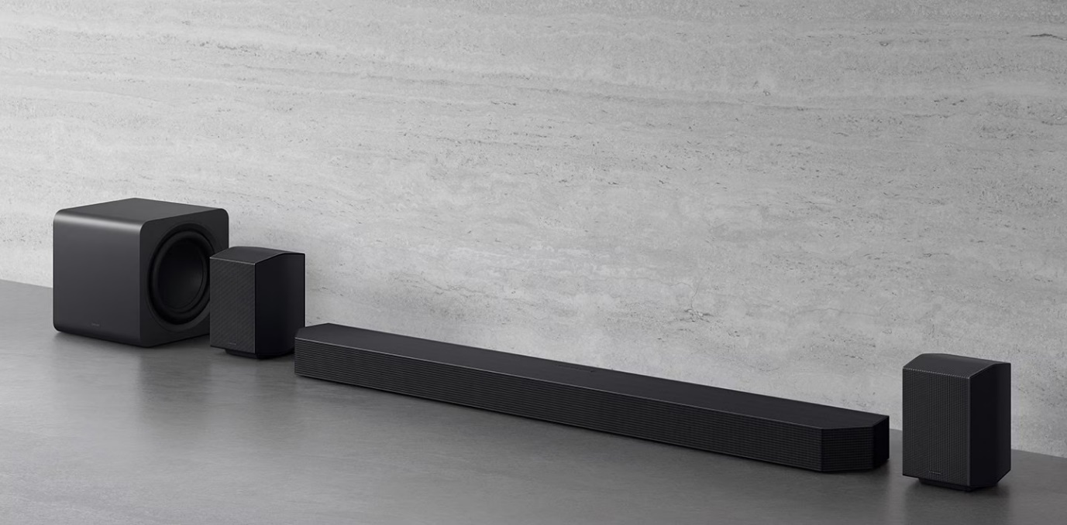

Samsung hadirkan teknologi AI Sound di soundbar premium Q-series untuk menciptakan pengalaman audio yang makin imersif dalam desain compact dan stylish

Jakarta, 21 Agustus 2025 – Samsung Electronics Indonesia terus menghadirkan inovasi audio yang menetapkan standar baru dalam kualitas suara imersif dan desain premium. Menegaskan kepemimpinannya di industri audio selama 11 tahun berturut-turut, Samsung menghadirkan teknologi AI Sound yang cerdas dan canggih di lini soundbar premium Q-series.

“Selama lebih dari satu dekade, Samsung telah menjadi pemimpin global di kategori soundbar dengan inovasi yang selalu menetapkan standar baru di industri audio. Tahun ini, kami kembali mengukuhkan komitmen tersebut melalui kehadiran AI Sound di soundbar Q-series serta memberikan lebih banyak opsi yang inovatif dan tapi terjangkau melalui soundbar B-series. AI Sound dari Samsung soundbar memberikan pengalaman audio yang sinematik layaknya menonton di bioskop tapi juga mampu belajar dan menyesuaikan diri dengan berbagai konten, baik film, serial, musik, maupun pertandingan olahraga, dapat dinikmati dengan kualitas terbaik. AI dari Samsung soundbar beradaptasi dengan luas ruangan, tingkat kebisingan, dan preferensi konsumen, Samsung soundbar menjadikan kualitas suara tontonan lebih nyata,” ucap Agung Giri Djatmiko, Head of Audio Visual Business Samsung Electronics Indonesia.

Inovasi AI Sound: Audio yang Belajar dan Beradaptasi
Dengan teknologi AI Sound, soundbar dari Samsung ini dapat mendeteksi atau menyesuaikan dengan jenis kontennya secara otomatis, mulai dari dialog, film, musik hingga olahraga. Teknologi ini juga menggunakan Q-Symphony Pro berbasis deep learning yang menganalisis konten melalui NPU Processor untuk menghasilkan efek 3D surround sound yang lebih detail.

Dengan AI, soundbar ini juga menghadirkan Adaptive Sound berbasis algoritma yang pre-learned, untuk memberikan kualitas bass yang lebih bertenaga dengan distorsi minimal. Teknologi ini menyediakan Dynamic Bass Control yang memastikan dentuman bass tetap dalam kualitas optimal, bahkan pada volume tinggi.

Soundbar Q990F: Redefinisi Performa Audio Premium
Sebagai model andalan, soundbar Q990F hadir dengan subwoofer yang kompak namun powerful, menghadirkan pengalaman nonton TV atau film blockbuster di rumah dengan kualitas audio layaknya bioskop, atau gaming dengan konsol terbaru untuk menikmati detail suara yang kaya dan posisi audio yang akurat.

Soundbar ini ukurannya 58% lebih kecil dibanding pendahulunya, dengan desain polygonal sound shape dengan top serration yang stylish namun fungsional, sehingga mudah ditata di ruang keluarga tanpa makan banyak tempat. Walau kompak, soundbar ini tetap menghasilkan dentuman bass ultra rendah hingga 32Hz berkat dual active unit 8 inci dan teknologi low vibration. Dengan konfigurasi 11.1.4Ch, didukung kualitas audio premium dari Wireless Dolby Atmos, model ini mampu menghadirkan pengalaman surround sound sinematik di rumah.

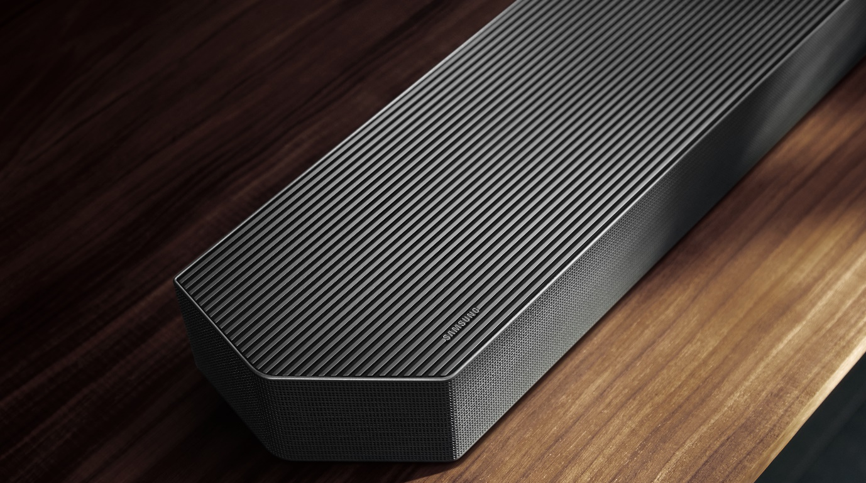
Samsung Soundbar Q990F, perangkat kompak tapi mampu menghasilkan pengalaman sound yang sinematik di rumah.

Soundbar Q990F sudah dilengkapi dengan built-in SmartThings Hub, dukungan AirPlay2, serta koneksi HDMI 2.1 (4K 120Hz Pass-thru).

Soundbar Q930F dan Q800F: Si Premium untuk Hiburan Sehari-hari
Walau tak berkesempatan menikmati pertandingan sepakbola secara live di stadion, konsumen bisa menghadirkan vibes gemuruh stadion saat nobar pertandingan bersama keluarga atau teman di rumah, berkat Samsung Soundbar Q930F terbaru.

Soundbar Q930F hadir dengan konfigurasi 9.1.4Ch berteknologi Dolby Atmos/DTS:X, subwoofer kompak dengan kombinasi unit aktif 6,5 inci dan passive radiator 8 inci, serta rear speaker bawaan, untuk menghasilkan suara lebih menyeluruh, tidak perlu beli tambahan speaker.

Adapun Soundbar Q800F juga hadir dengan formasi kompak, subwoofer 6,5 inci active unit plus passive radiator 8 inci, dengan konfigurasi 5.1.2Ch, serta berkemampuan bass rendah hingga 34Hz, ditambah fitur Active Voice Amplifier (AVA) Pro untuk pengalaman nonton TV dengan kualitas dialog yang lebih jernih bahkan di lingkungan yang bising.

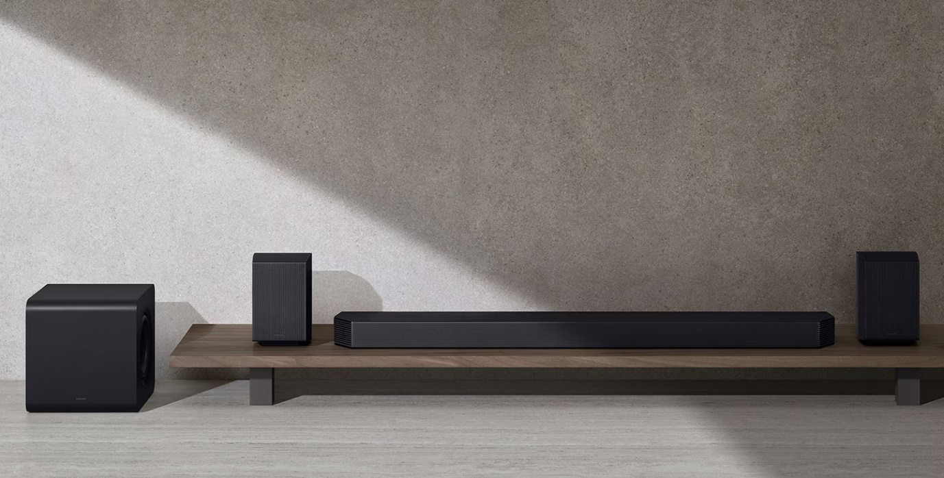
Samsung Soundbar Q930F mampu menghadirkan vibes stadion maupun bioskop di rumah dengan speaker berteknologi AI.

Soundbar Q930F dan Q800F sama-sama didukung AirPlay2 untuk kemudahan mengontrol dengan perintah suara. Desain side serration menjadikan kedua soundbar ini tampak elegan sekaligus fungsional.

Soundbar QS700F dan Q600F: Fleksibilitas dalam Desain Adaptif
Samsung soundbar QS700F menghadirkan fleksibilitas terbaik untuk gaya hidup modern dengan desain convertible fit, sehingga bisa dipasang di dinding (wall-mounted) atau diletakkan di atas meja (table top). Soundbar ini secara cerdas mendeteksi posisi pemasangan dan menyesuaikan output audio secara otomatis, sehingga pengalaman suara selalu optimal. Cocok bagi pasangan muda yang sering menata ulang ruangan mereka.

Dengan konfigurasi 3.1.2Ch dan teknologi True Atmos untuk kualitas surround sound yang imersif dari segala arah, QS700F dilengkapi subwoofer compact yang tetap bertenaga, dengan dentuman bass hingga 43Hz. Ideal untuk apartemen modern atau ruangan minimalis.

Untuk keluarga yang ingin menikmati nonton TV dengan sound berkualitas pada harga lebih terjangkau, konsumen bisa mengandalkan Soundbar Q600F, untuk menikmati konten streaming sehari-hari dengan kualitas suara kaya detail. Diperkuat dengan AI Sound, soundbar ini mampu menyesuaikan suara sesuai konten yang ditonton, untuk memberikan kualitas pengalaman sound Q-series dengan harga yang lebih terjangkau.

Soundbar B-Series, Pilihan untuk Segala Kebutuhan
Selain di lini premium Q-series, Samsung juga menghadirkan opsi lebih luas melalui B-series (B750F, B650F, B450F, dan B400F), yang mampu menghadirkan kualitas sound yang powerful dengan kinerja tinggi, untuk menikmati musik, film, atau nonton TV dengan suara lantang. Termasuk Private Rear Sound, untuk mengaktifkan hanya speaker belakang untuk nonton TV tanpa mengganggu orang lain (khusus soundbar B750F, B650F, dan B450F).

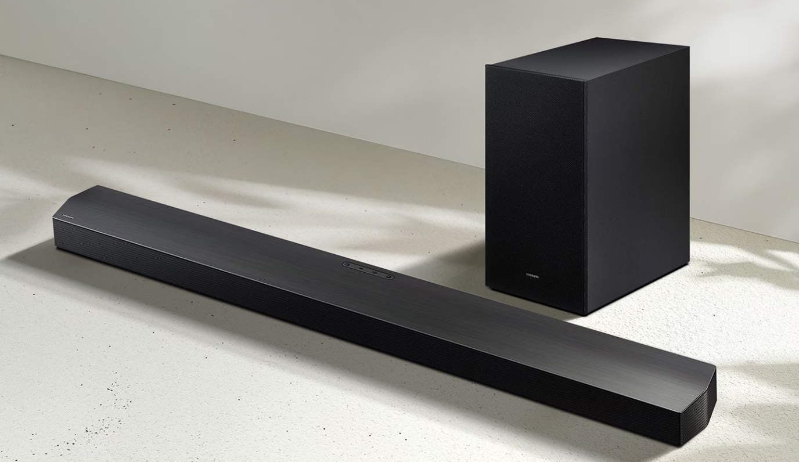
Samsung Soundbar B750F merupakan definisi perangkat yang mampu menghasilkan surround sound realistis tanpa banyak speaker tambahan.

Samsung soundbar B750F hadir dengan 5.1Ch bertenaga 400W untuk menghasilkan suara kuat, jernih, dan detail. Teknologi Q-Symphony ditambah dengan DTS Virtual:X akan menghasilkan surround sound realistis tanpa harus banyak speaker tambahan. Night, Voice Enhancement Mode akan mengkompres bass untuk mengurangi desibel dan menghadirkan pengalaman audio yang lebih lembut tapi tetap jelas di telinga, saat malam hari.

Sedangkan soundbar B650F dengan 3.1Ch berkekuatan 370W, akan memberikan keseimbangan audio untuk pasangan muda atau keluarga kecil, dengan ruangan terbatas, namun butuh audio mumpuni dan seimbang untuk film, musik, atau game sehari-hari.

Soundbar B450F adalah definisi perangkat audio yang simple but powerful, ideal untuk mereka yang baru pertama kali membeli soundbar dan ingin menikmati gaming santai atau mager sambil nonton TV di kamar. Mode voice enhancement akan mempermudah mendengar dialog. Soundbar ini hadir dengan 2.1Ch dan tenaga 300W dengan subwoofer 6,5 inci dengan bass yang cukup bertenaga untuk hiburan sehari-hari.

Sedangkan soundbar B400F yang minimalis dirancang untuk mereka yang ingin menikmati audio berkualitas tanpa ribet. Soundbar 2.0Ch ini cocok untuk kamar tidur atau ruang tamu yang tak terlalu luas, dengan kemudahan plug & play, dan mendukung konektivitas HDMI ARC dan NFC sehingga mudah dihubungkan ke TV atau perangkat mobile.

Samsung soundbar Q-series terbaru dengan kecanggihan AI Sound maupun soundbar B-series yang simple namun powerful, sudah tersedia di store resmi Samsung, e-comerce mitra, serta jaringan retailer terpilih.

Informasi lebih lanjut mengenai Samsung soundbar dan kecanggihan fitur-fiturnya temukan di Samsung Newsroom Indonesia dan Samsung.com/id.

***

Tentang Samsung Electronics Co., Ltd.
Samsung menginspirasi dunia dan membentuk masa depan dengan ide dan teknologi transformatif. Perusahaan ini mendefinisikan ulang dunia TV, digital signage, smartphone, wearables, tablet, elektronik rumah tangga dan sistem jaringan, juga memori, sistem LSI, dan foundry. Samsung juga memajukan teknologi pencitraan medis, solusi HVAC dan robotik, sembari mengembangkan produk-produk otomotif dan audio lewat Harman. Dengan ekosistem SmartThings, kolaborasi terbuka dengan para mitra, dan integrasi AI ke dalam portfolionya, Samsung menghadirkan pengalaman terhubung yang mulus dan cerdas. Untuk berita terkini, silakan kunjungi Samsung Newsroom di news.samsung.com.

Untuk informasi lebih lanjut:
Ennita Pramono
CSR & Public Relations Senior Manager
PT Samsung Electronics Indonesia
Ph: 021 – 2958 8000
nita.pramono@samsung.com

Menurut lembaga riset pasar FutureSource Consulting (https://news.samsung.com/id/soundbar-samsung-memimpin-penjualan-global-11-tahun-berturut-turut).

